附件一：

学员会务须知

一、现场报到须知

报到时间：12月1日7:00-8:00
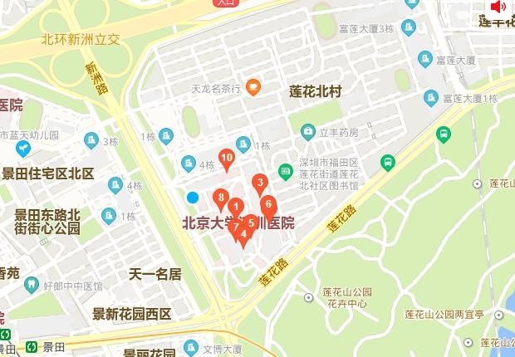
报到地点：北京大学深圳医院综合楼7楼学术报告厅（广东省深圳市福田区莲花路1120号）地铁2号线/9号线 景田站 D 出口 直行500 米后过红绿灯

交通指引：
北京大学深圳医院附近公交站：
北大医院站①（71、79、M165、M392、P8、P264、P276、P559、P566、高快巴士12号）北大医院站②（11、12、58、104、323路）
景鹏大厦站（12、111、222、324、328、E18） 北京大学深圳医院附近地铁站：
景田站D出口（地铁2号线、9号线）

二、疫情防控须知
- 不接受中高风险地区人员参加，学员需提前通过“深i您”，申报健康情况，参会当天需请出示健康码“绿码” 方可参与培训；
- 学员需出具 72 小时内的核酸检测报告、行程码；
- 学员进入学术报告厅自备口罩，会议全程需佩戴口
罩；
- 学员进入学术报告厅需配合体温监测；
- 会议设隔离点，学员如有不适症状，请联系工作人
员，将安排到隔离点休息；
- 所有学员会议期间每天需监测体温，如有发热要及 时报告；
- 会议现场将准备免洗消毒液，请需要的学员到报到 处领取。

